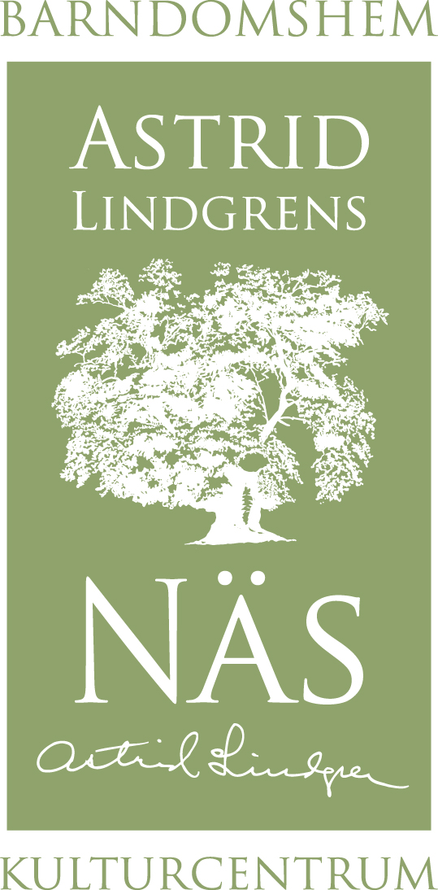

20120216

Inbjudan till pressvisning
Axel Munthe på Näs

Välkommen till pressvisning och vernissage för utställningen ”Axel Munthe – mannen som levde oförskräckt och litade på livet” på Astrid Lindgrens Näs.
Den 22 februari kl 12.00 öppnar upplevelseutställningen om läkaren, filantropen, författaren, kosmpoliten och byggherren Axel Munthe i Paviljongen på Näs.

Invigningstal hålls av:
Maria Agestam, samordnare design och kultur, Regionförbundet i Kalmar Län.
Lars Sonnesjö, Byteatern, författare till pjäsen ”Lockfågeln” om Axel Munthe och drottning Victoria.

I kaféet kan du köpa Axel Munthes favorit: äppelkaka med lingongrädde. Kakan är bakad av Lantköket på Näs.

Utställningen ”Axel Munthe – mannen som levde oförskräckt och litade på livet” visas 22 februari – 9 april 2012.

Utställningen om Axel Munthe är producerad av Oskarshamns kommun och formgiven av Byteaterns scenograf Ann-Karin Mycklebostad.

Astrid Lindgrens Näs är ett kulturcentrum och besöksmål i Vimmerby - mitt i den miljö där Astrid Lindgren växte upp. Här kan du gå en guidad tur i Astrids barndomshem och besöka den nya Paviljongen med utställningen ”Hela världens Astrid Lindgren”.

Öppettider Astrid Lindgrens Näs 1 jan-13 maj 2012: ons- sön kl 11.00-15.00.
För mer information kontakta gärna:
Charlotta Lindkvist
Marknadsförare
Astrid Lindgrens Näs
Tfn 0492-769587
charlotta.lindkvist@vimmerby.se
www.astridlindgrensnas.se

